**TRƯỜNG ĐẠI HỌC CÔNG NGHIỆP HÀ NỘI**

**KHOA CÔNG NGHỆ THÔNG TIN**

**=====***=====**



**BÁO CÁO BÀI TẬP LỚN THUỘC HỌC PHẦN:**

**Phần mềm mã nguồn mở**

**XÂY DỰNG WEBSITE BÁN QUẦN ÁO ONLINE TRÊN NỀN TẢNG EXPRESSJS**

|  |  |
| --- | --- |
| Giảng viên: | Ths Nguyễn Thái Cường |
| Lớp: | 202110503149003 |
| Nhóm: | 12 |
| Thành viên: | Đỗ Viết Nam |
|  | Lê Văn Thành |
|  | Ngô Phương Tân |
|  | Nguyễn Đức Việt |
|  | Phạm Quốc Vương |
|  |  |
|  |  |
|  |  |
|  |  |
|  |  |
|  |  |
|  |  |
|  |  |
|  |  |
|  |  |
|  |  |
| Hà Nội, 2021 | |

# LỜI MỞ ĐẦU

Hiện nay, thế giới đang ngày càng bùng nổ về mạng máy tính, cùng với đó là sự phát triển mạnh mẽ của thương mại điện tử. Nó đã góp phần giải quyết được những công việc trước kia vốn phức tạp nay trở nên đơn giản hơn, gọn nhẹ hơn góp phần tạo ra những hiệu quả đáng kể, đáp ứng đầy đủ thông tin một cách nhanh chóng, hiệu quả, tiết kiệm được nhiều thời gian và công sức, … Không chỉ riêng kinh doanh mà nó còn được xem như là công cụ phục vụ đắc lực cho con người trong bước đường phát triển đời sống, đưa nhân loại sang một kỉ nguyên mới – kỉ nguyên của khoa học kĩ thuật và công nghệ cao.

Các doanh nghiệp, cửa hàng kinh doanh bán quần áo online đã dần dần tiếp cận với công nghệ để họ có thể bán các mặt hàng của mình trên website hoặc app của cửa hàng. Với lượng người dùng mua hàng trực tuyến ngày càng nhiều, công nghệ hỗ trợ cũng cải tiến và nâng cao hơn trước, kinh doanh trực tuyến đang dần trở thành một kênh thu nhập ổn định cho các cửa hàng đồ trang sức. Trong đó, website bán quần áo online sẽ là cầu nối đưa doanh nghiệp, cửa hàng vào môi trường Thương mại điện tử đầy hấp dẫn này.

Do vậy, chúng em đã lựa chọn đề tài “Xây dựng website bán quần áo trên nền tảng Expressjs” với mong muốn vận dụng những kiến thức mình đã học, xây dựng được một website có tính thực tiễn, đồng thời củng cố lại những kiến thức của mình qua thực hành.

Để hoàn thành được bài tập lớn này, chúng em xin được gửi lời cảm ơn chân thành đến thầy giáo Th.s Nguyễn Thái Cường đã hết giúp đỡ và đưa ra những lời góp ý bổ ích cho chúng em trong quá trình hoàn thành đề tài này.

*Chúng em xin chân thành cảm ơn!*

# MỤC LỤC

LỜI MỞ ĐẦU 2

MỤC LỤC 3

CHƯƠNG 1: TỔNG QUAN VỀ ĐỀ TÀI 4

1.1 Giới thiệu về đề tài 4

1.2 Lí do chọn đề tài 4

**1.3** **Tóm tắt nội dung đề tài** 4

1.4 Tính cấp thiết của đề tài 4

Chương 2: PHÂN TÍCH THIẾT KẾ 9

2.1: Phân Tích Hệ Thống 9

**2.1.1: Usecase:** 9

**2.1.2: Mô Tả Các Usecase:** 10

**2.1.3: Phân tích chi tiết các use case** 10

2.2: Thiết Kế Giao Diện 22

2.Giao diện danh sách sản phẩm: 23

Chương 3: Cài đặt và thử nghiệm 28

1. Hướng dẫn cài đặt 28

2. Thử nghiệm đánh giá ứng dụng chạy thực tế 28

3. Kết luận 28

Tài liệu tham khảo 29

phụ lục: 30

# CHƯƠNG 1: TỔNG QUAN VỀ ĐỀ TÀI

## Giới thiệu về đề tài

Xây dựng website bán quần áo online trên nền tảng Expressjs

## Lí do chọn đề tài

Trong vài năm trở lại đây, với sự “lên ngôi” của thương mại điện tử, thị trường bán lẻ tiêu dùng đã chứng kiến cuộc đua của các doanh nghiệp trong việc đầu tư vào công nghệ và phát triển kênh bán hàng online. Các web bán hàng xuất hiện rất nhiều trên thị trường và ngày càng phát triển mạnh mẽ. Khi lựa chọn để tài này bọn em muốn tiếp xúc sâu hơn về lập trình web và cụ thể là các web bán hàng - một nền tảng đang cực kỳ lớn mạnh, giúp người dùng có thể mua sắm trực tuyến thông qua internet. Lựa chọn một sản phẩm dựa trên nền tảng Expressjs, chúng em sẽ có thể thử sức tạo nên một website thực tế giúp nâng cao một phần kinh nghiệm của bản thân về kiến thức cũng như kỹ năng lập trình. Có cơ hội làm việc với một số ứng dụng hữu ích.

1. **Tóm tắt nội dung đề tài**

- Nghiên cứu, tìm hiểu cách phát triển website trên Framework Expressjs tương thích với các trình duyệt trên PC, android và IOS.

- Khảo sát, phân tích, thiết kế ứng dụng bán quần áo online và xây dựng được một ứng dụng đúng với bản phân tích.

## Tính cấp thiết của đề tài

Như chúng ta đã biết cách mạng 4.0 đang điễn ra nhanh mạnh trong mọi lĩnh vực, việc này đòi hỏi các ngành nghề đều được áp dụng công nghệ để theo kịp với thời đại. Để theo kịp thời đại đó việc ứng dụng công nghệ phần mềm mã nguồn mở vào xây dựng sản phẩm phần mềm được ưu tiên hàng đầu bởi những ưu điểm mà nó mạng lại như: có một cộng đồng lớn các lập trình viên tham gia phát triển, cộng với hàng ngàn người sử dụng và phản hồi, được sử kiểm duyệt của chính đơn vị phát hành nên sẽ có tính bảo mật cao. Tốc độ cập nhật lỗi nhanh và được kiểm chứng bởi cộng đồng…. Web bán hàng online là một nền tảng đang rất phát triển cho doanh nghiệp. Môi trường mua sắm online bùng nổ, phần thắng sẽ thuộc về doanh nghiệp biết thay đổi nhanh chóng và nắm bắt cơ hội nhanh nhất. Do dịch bệnh hiện nay đang diễn biến hết sức phức tạp nên nhu cầu về mua sắm online ngày càng trở nên cần thiết hơn. Chúng em mong muốn có thể tạo nên một ý tưởng về website bán hàng với các giao diện và tính năng thân thiện với người dùng giúp người dùng có thể mua sắm dễ dàng, nhanh chóng, có độ tin cậy cao.

Công cụ, ngôn ngữ thực hiện đề tài: Visual Studio Code, Case Studio, Mockup, IBM Rational Rose, MongoDB, Github.

* **Visual Studio Code**
  + Giới thiệu:
* Visual Studio Code là một trình biên tập lập trình code miễn phí dành cho Windows, Linux và macOS, Visual Studio Code được phát triển bởi Microsoft. Nó được xem là một sự kết hợp hoàn hảo giữa IDE và Code Editor.
* Hỗ trợ nhiều ngôn ngữ lập trình.
* Hỗ trợ đa nền tảng.
* Hỗ trợ Github.
* Hỗ trợ viết code.
* Hỗ trợ web.
  + Ứng dụng: Xây dựng web.
  + **Case Studio 2**
* Giới thiệu: Là công cụ vẽ mô hình dữ liệu chuyên nghiệp và có thể tùy chỉnh hỗ trợ những lập trình viên hay nhân viên thiết kế dữ liệu trong việc vẽ mô hình Entity Relationship Diagrams (ERD) và Data Flow Diagrams (DFD) cũng như tạo script SQL cho nhiều cơ sở dự liệu một cách tự động.
* Ứng dụng :
  + - Dựng mô hình liên kết giữa các thực thể
    - Render Script tự động trong việc tạo database
* **Mock-up**
* Giới thiệu:
  + Mock-up tạo một khuôn mẫu về giao diện cho đối tượng hoặc thiết bị được tạo ra dựa trên một thiết kế cụ thể theo tỉ lệ hoặc kích thước đầy đủ.
  + Mock-up được xây dựng để truyền đạt ý tưởng chung trên các sản phẩm thực tế, nó được sử dụng chủ yếu bởi các nhà thiết kế để có được thông tin phản hồi từ người dùng.
  + Mock-up cung cấp phương pháp hữu hiệu tiết kiệm nhiều thời gian và tiền bạc trong việc thử nghiệm thiết kế.
* Ứng dụng :
  + Mock-up giúp hỗ thiết kế giao diện của website để tiện cho việc thiết kế giao diện.
  + Mô phỏng hoạt động cụ thể của từng chức năng trong trên ứng dụng trên thực tế.
* **IBM Rational Rose**
* Giới thiệu:
  + IBM Rational Rose là phần mềm dành cho các nhà phát triển xây dựng và thiết kế hệ thống phần mềm, ứng dụng bằng ngôn ngữ mô hình hóa UML
  + Nó cung cấp các công cụ vẽ trực quan, nhanh chóng và tuân thủ các kí pháp được định nghĩa sẵn. Phần mềm được đánh giá là môi trường phát triển extend hoàn hảo cho các nhà phân tích và thiêt kế.
* Ứng dụng : Xây dựng mô hình use case
* **MongoDB**
* Giới thiệu:
* MongoDB là cơ sở dữ liệu mã nguồn mở noSQL hàng đầu được viết bằng C++.
* NoSQL là 1 dạng CSDL mã nguồn mở không sử dụng Transact-SQL để truy vấn thông tin. NoSQL viết tắt bởi: None-Relational SQL, hay có nơi thường gọi là Not-Only SQL.
* Phát hành : 11/02/2009.
* Áp dụng : lưu trữ dữ liệu.
* Ngoài ra, MongoDB là một cơ sở dữ liệu đa nền tảng, hoạt động trên các khái niệm Collection và Document, nó cung cấp hiệu suất cao, tính khả dụng cao và khả năng mở rộng dễ dàng.
* MongoDB hoạt động dưới một tiến trình ngầm service, luôn mở một cổng (Cổng mặc định là 27017) để lắng nghe các yêu cầu truy vấn, thao tác từ các ứng dụng gửi vào sau đó mới tiến hành xử lý.
* Ưu điểm:
* Ít schema hơn.
* Cấu trúc của một đối tượng rõ ràng.
* Không có các Join phức tạp.
* Khả năng mở rộng cực lớn.
* Sử dụng bộ nhớ trong để lưu giữ cửa sổ làm việc cho phép truy cập dữ liệu nhanh hơn.
* **Github**
* Giới thiệu:
  + GitHub là một hệ thống quản lý dự án và phiên bản code thông qua các commit. Các lập trình viên có thể clone lại mã nguồn từ một repository và Github chính là một dịch vụ máy chủ repository công cộng, mỗi người có thể tạo tài khoản trên đó để tạo ra các kho chứa của riêng mình để có thể làm việc.
  + GitHub có hơn 14 triệu người sử dụng với hơn 35 triệu kho mã nguồn, làm cho nó trở thành máy chủ chứa mã nguồn lớn trên thế giới, đã trở thành một yếu tố có sức ảnh hưởng trong cộng đồng phát triển mã nguồn mở
* Ứng dụng :
  + Quản lý mã nguồn.
  + Phân chia các nhánh(branch) để phân chia công việc cho từng người để xử lý từng module.

# Chương 2: PHÂN TÍCH THIẾT KẾ

## 2.1: Phân Tích Hệ Thống

### **2.1.1: Usecase:**

- Usecase chính:

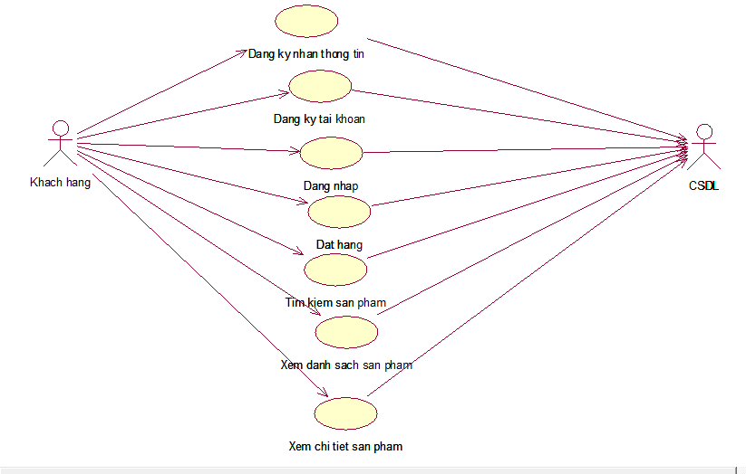

- Usecase thứ cấp:

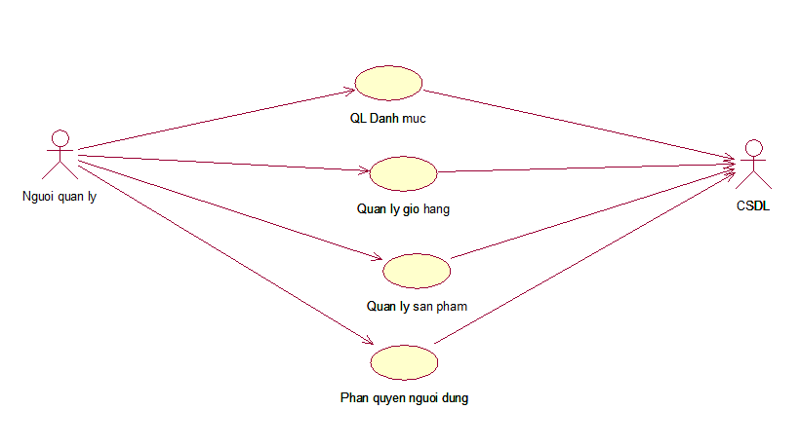

### **2.1.2: Mô Tả Các Usecase:**

…..

### **2.1.3:** **Phân tích chi tiết các use case**

1:Usecase Đăng ký tài khoản:

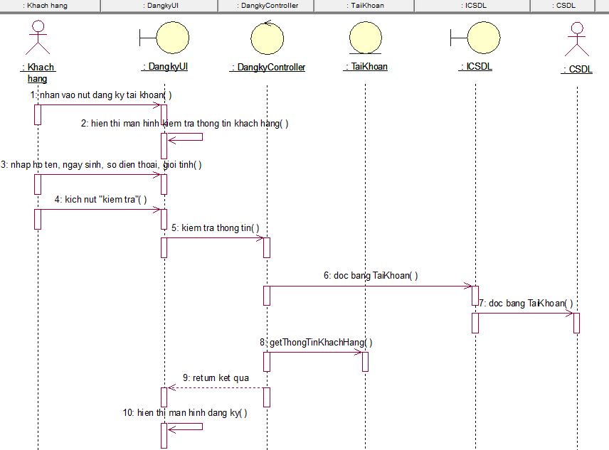

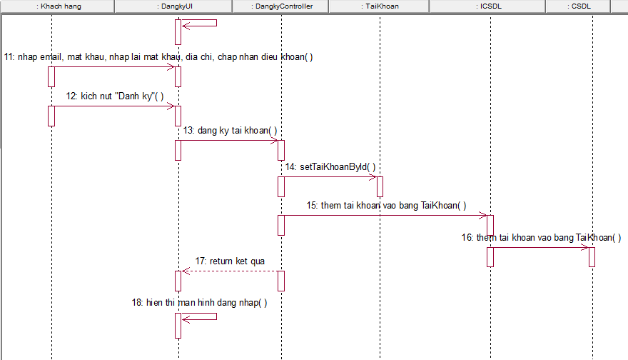

2:Usecase Đăng nhập:

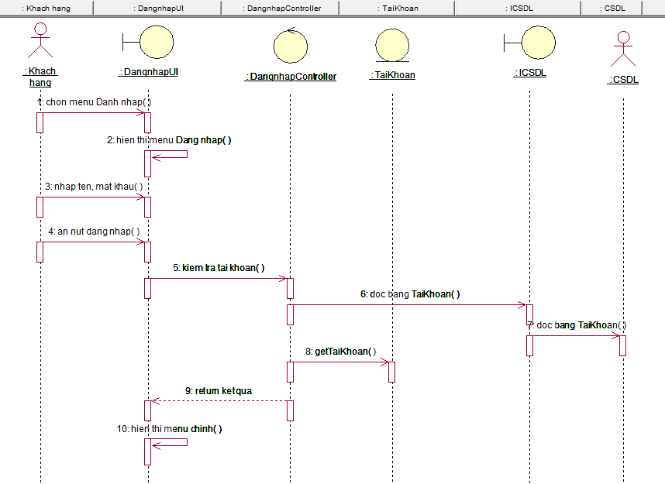

3: Usecase Thông tin tài khoản:

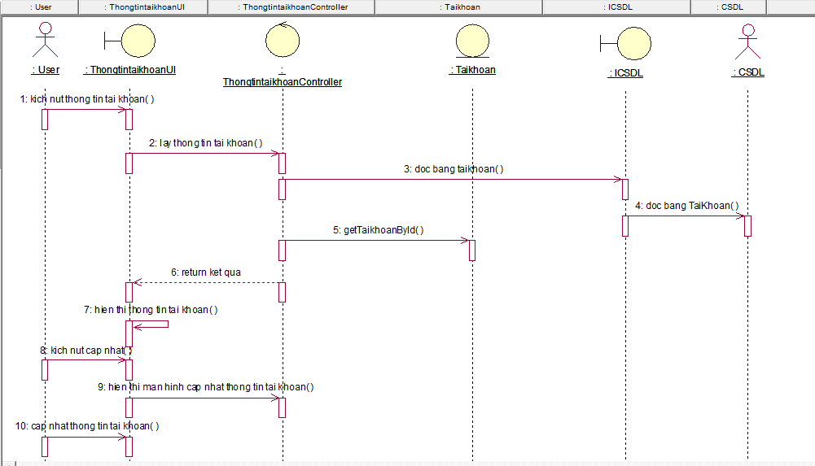

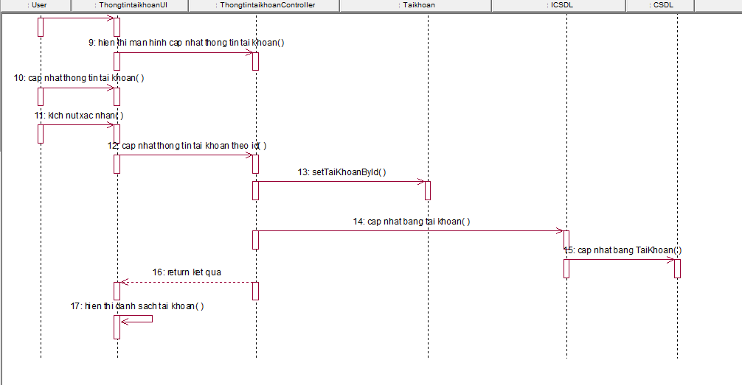

4:Usecase Xem sản phẩm theo danh mục:

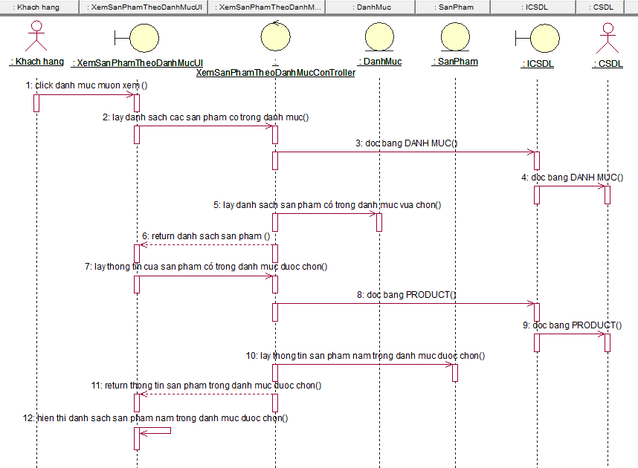

5:Usecase Xem chi tiết sản phẩm:

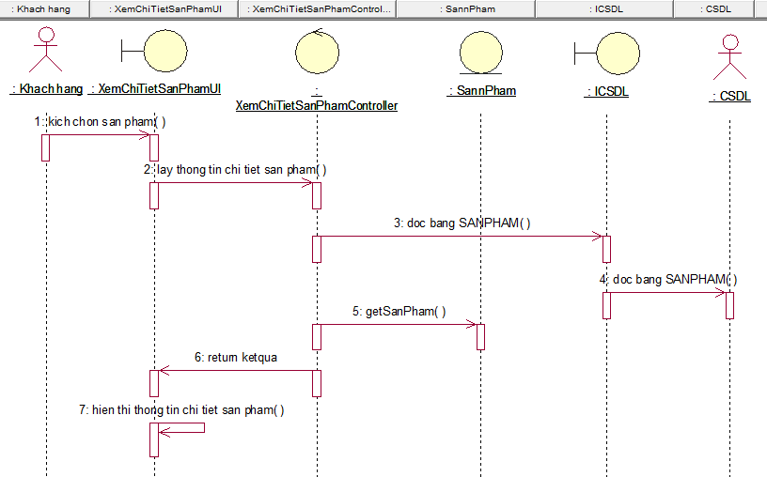

6. Usecase Tìm kiếm sản phẩm:

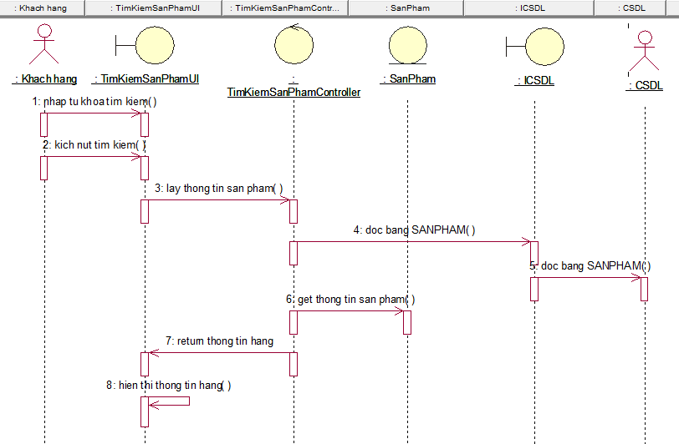

7.Usecase Đăng ký nhận thông tin:

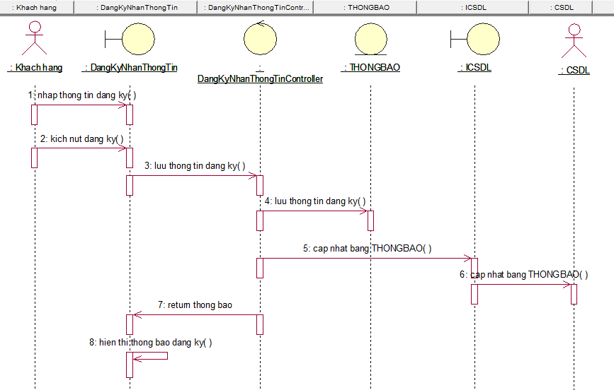

8.Usecase Đặt hàng: 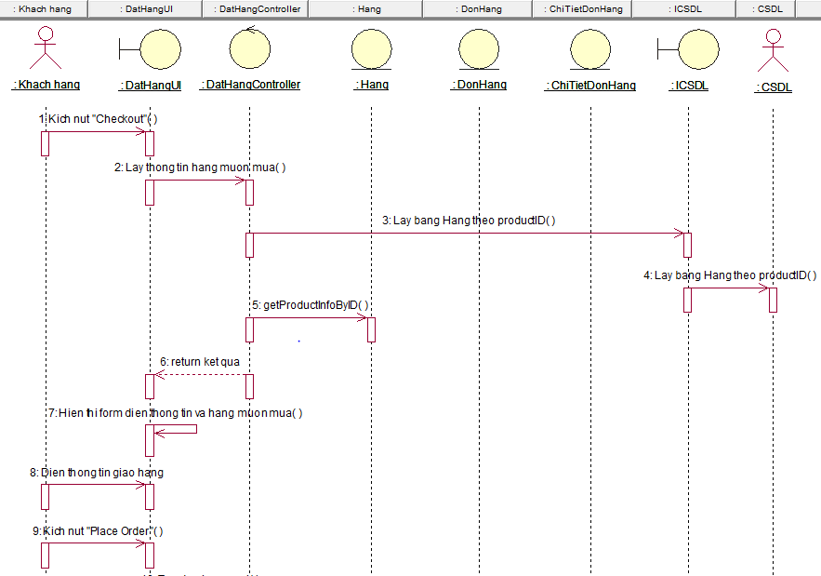

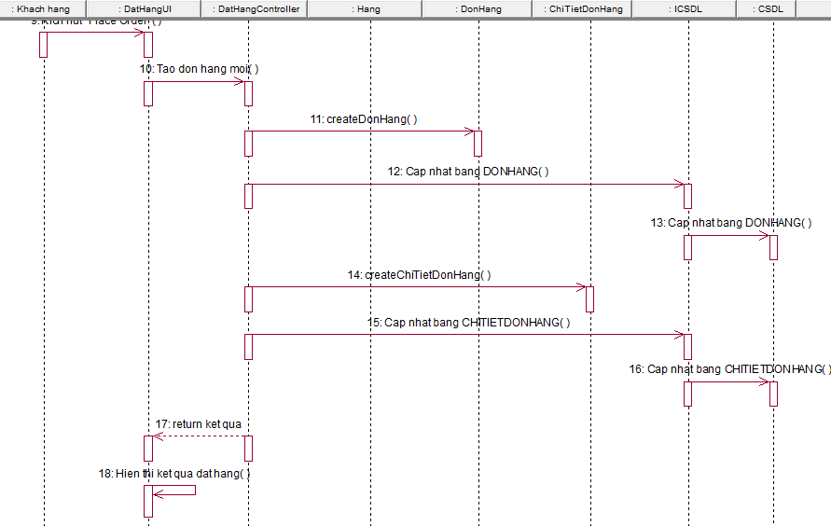

9.Usecase Quản lý danh mục: 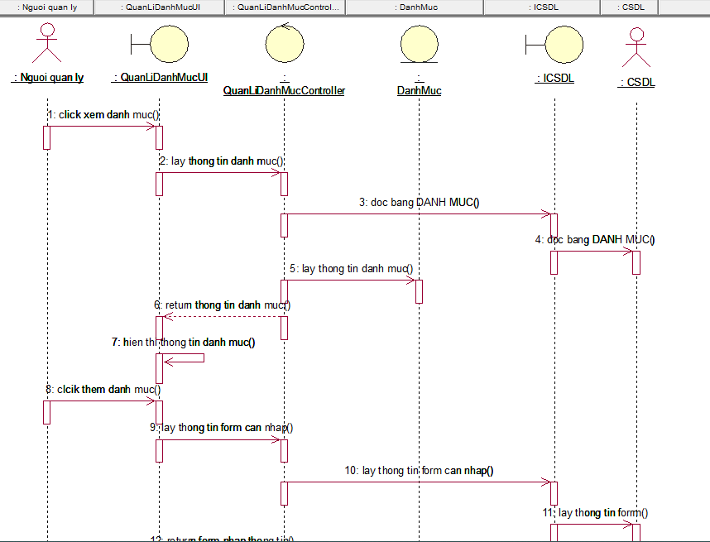

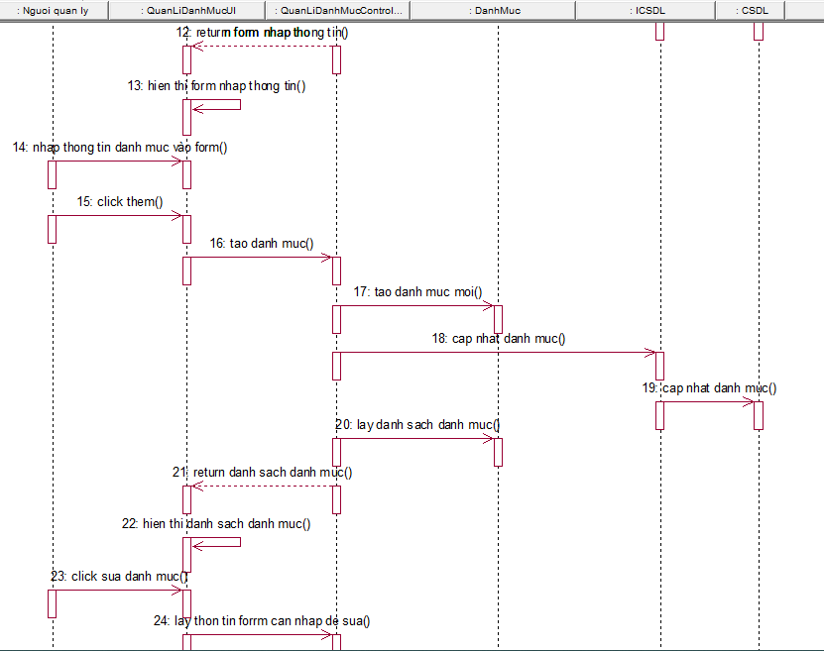

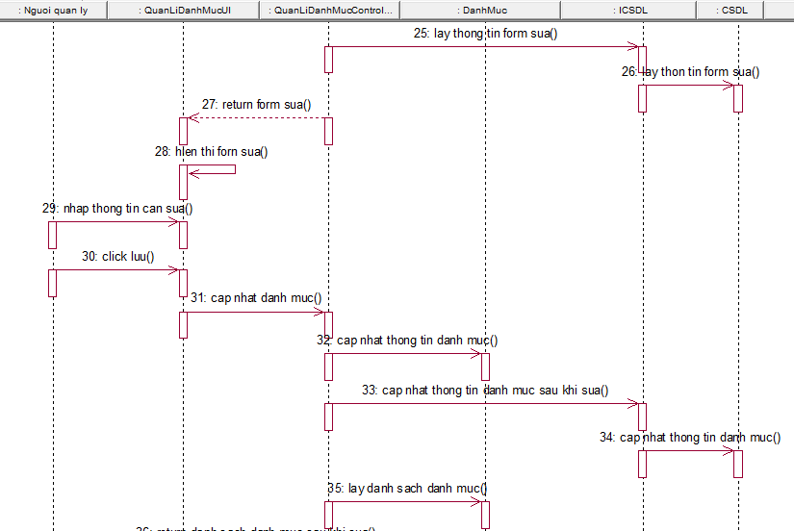

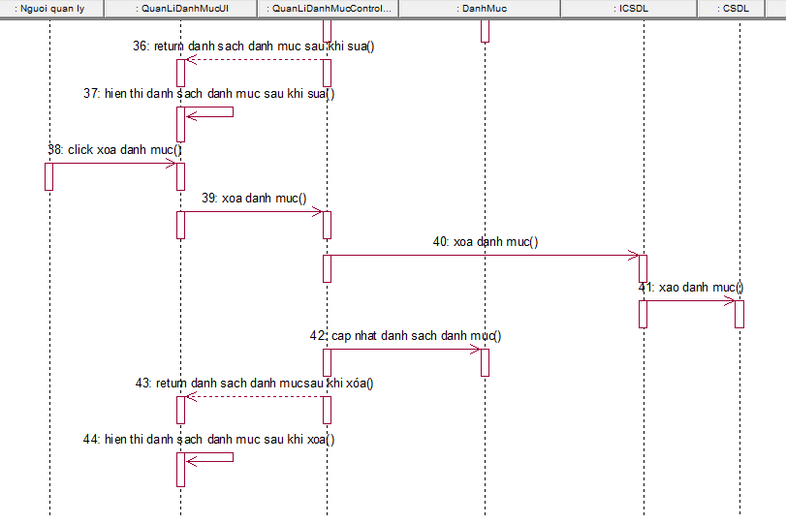

10.Usecase Quản lý sản phẩm: 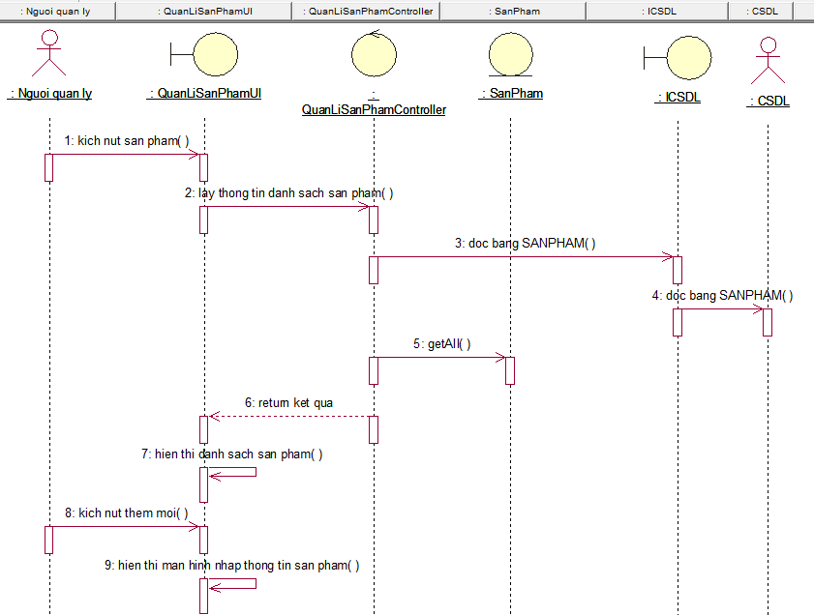

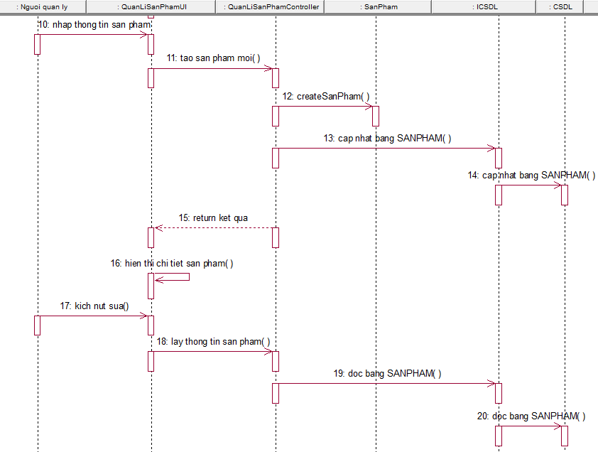

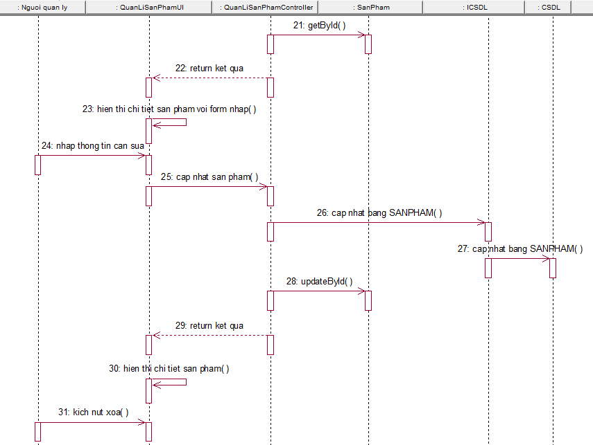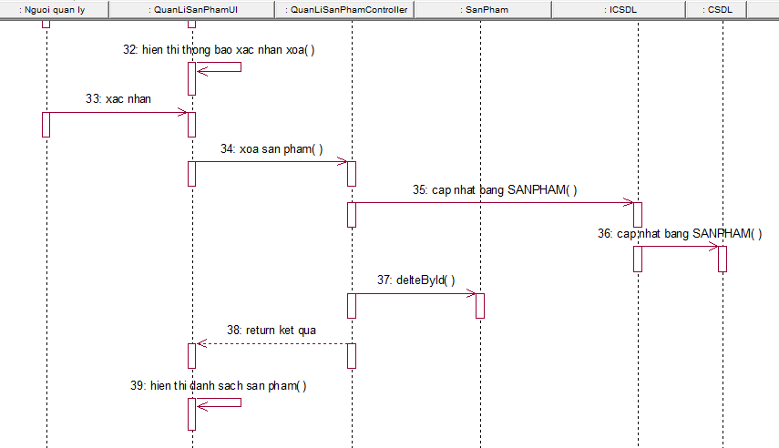

11.Usecase Quản lý đặt hàng:

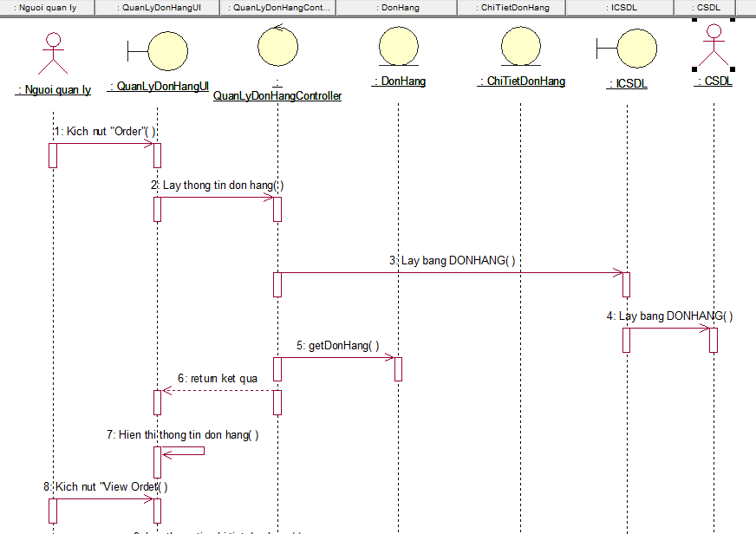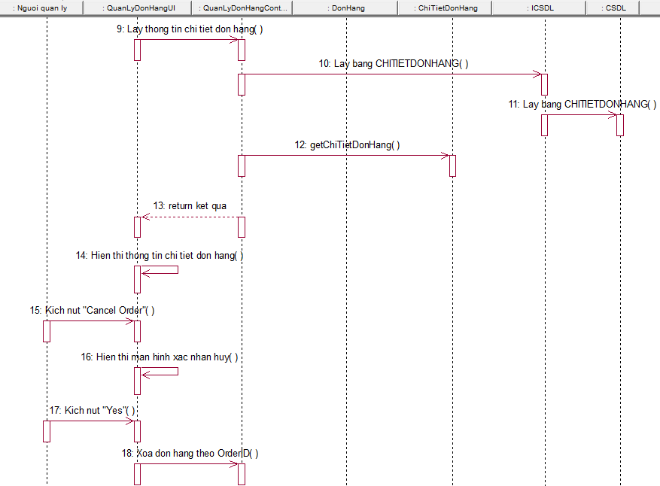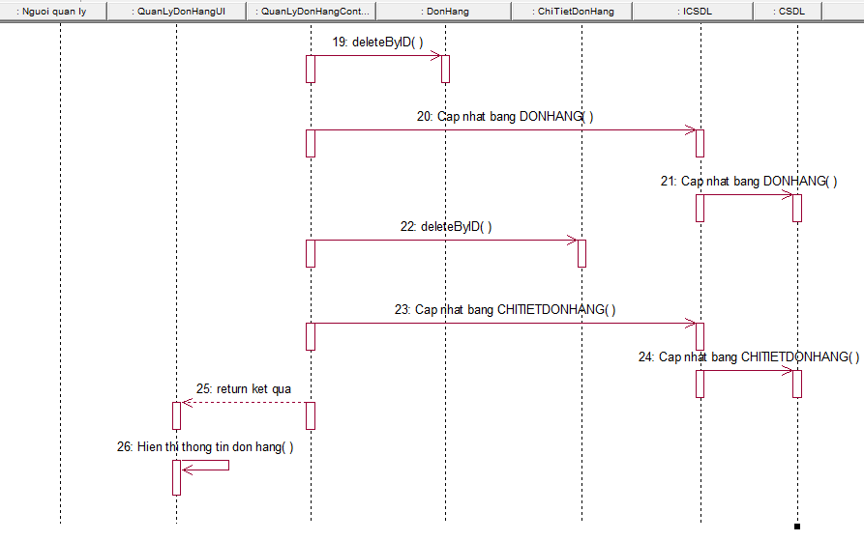

12.Usecase Quản lý tài khoản:

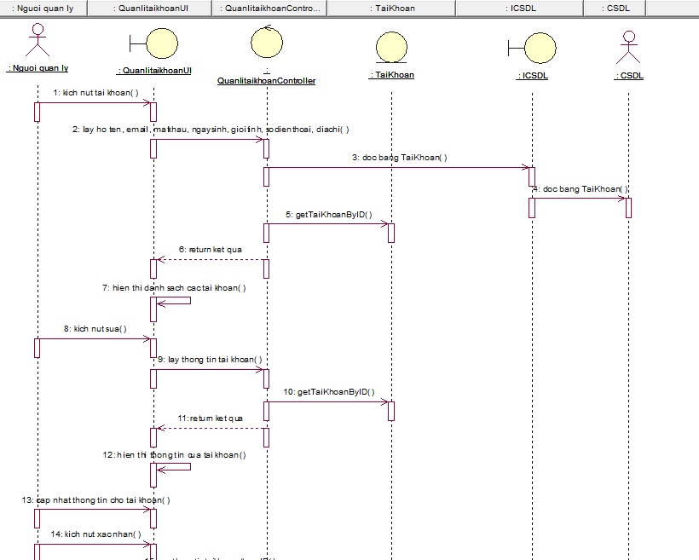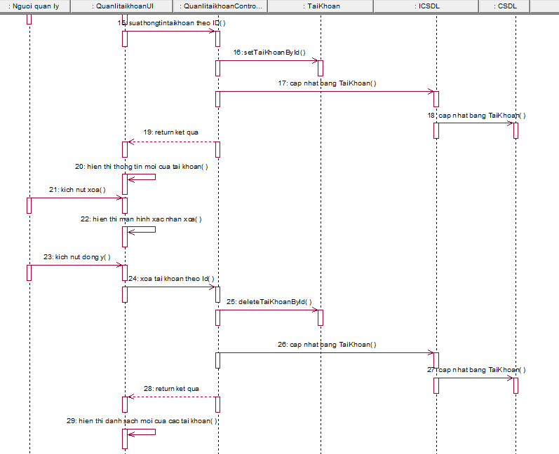

13.Usecase Phân quyền người dùng:

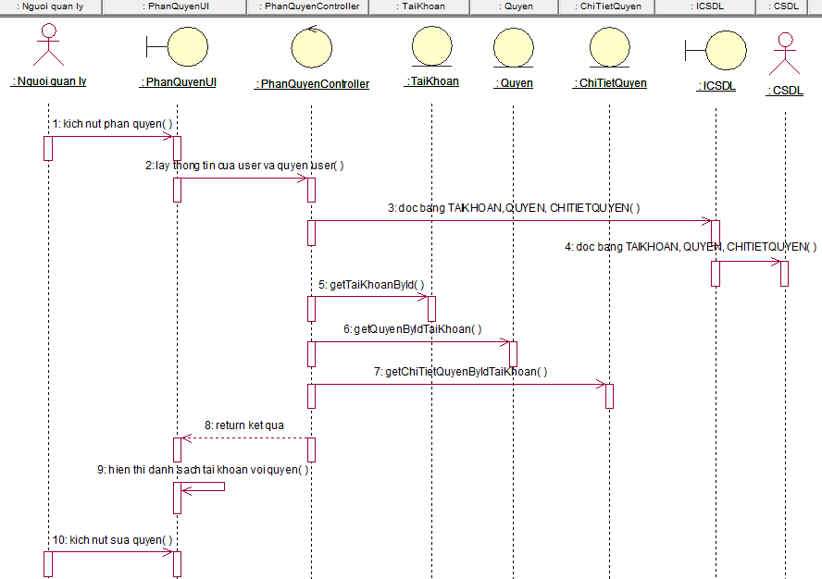  
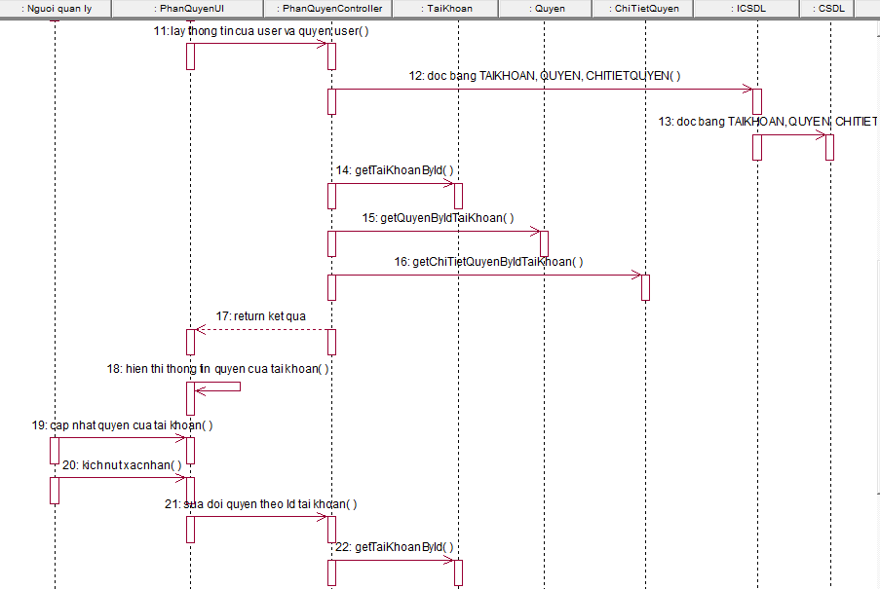

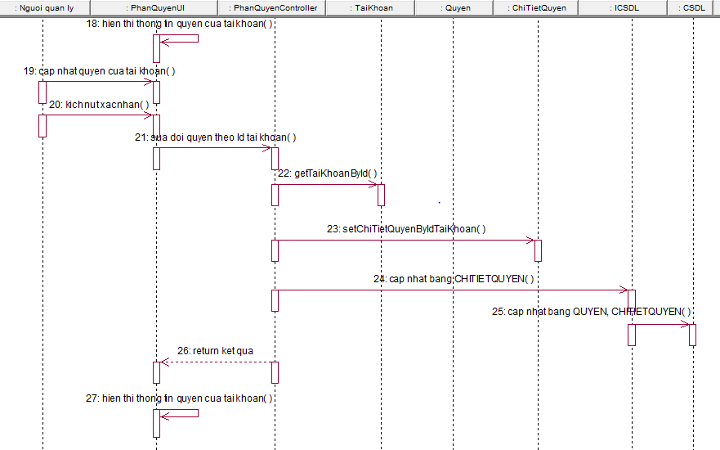

2.2.4: Mô Hình Hóa Dữ Liệu:

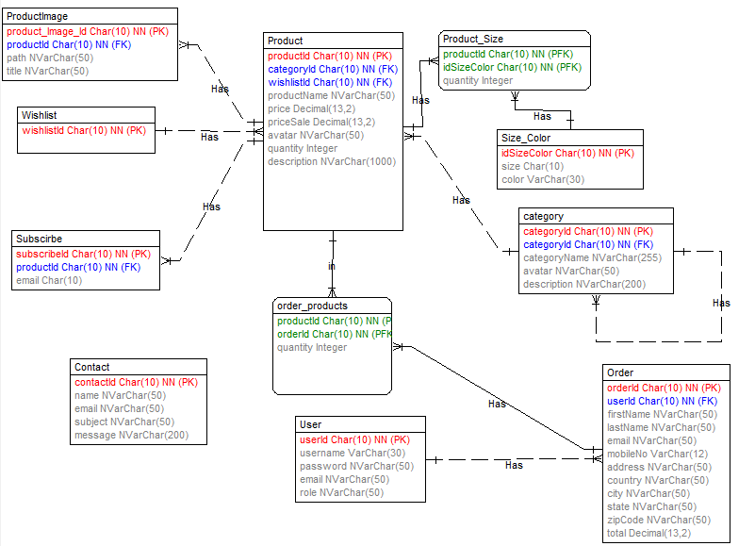

## 2.2: Thiết Kế Giao Diện

1. Giao diện trang chủ:

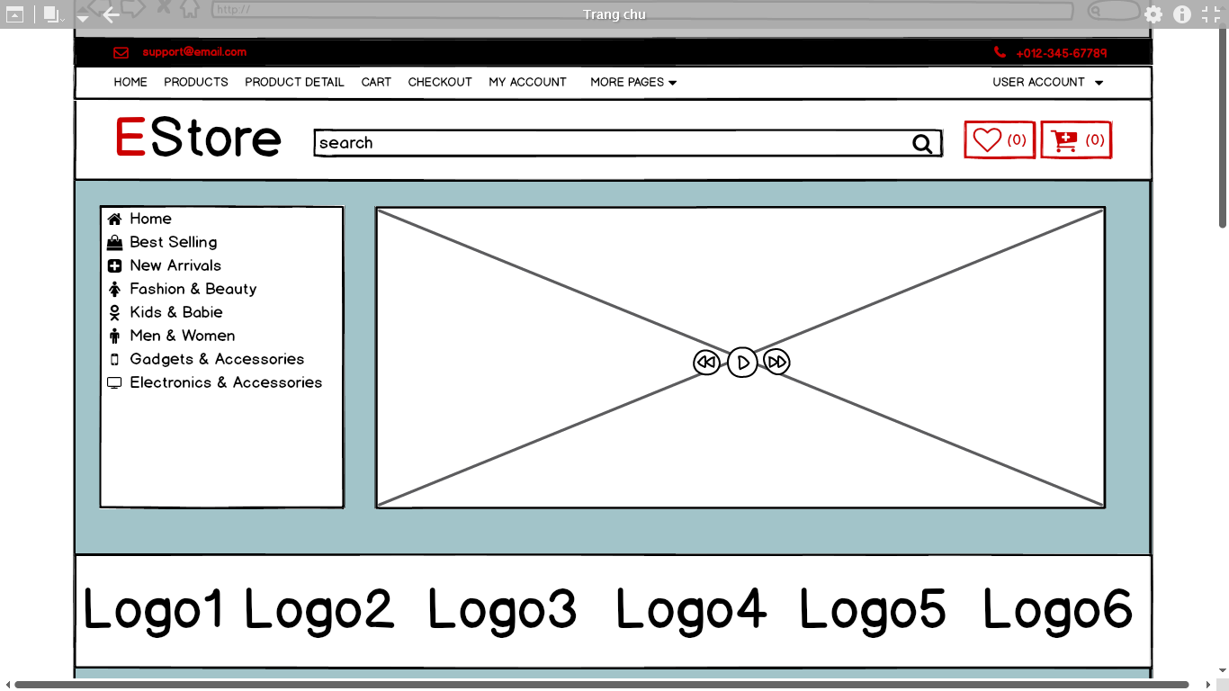

### 2.Giao diện danh sách sản phẩm:

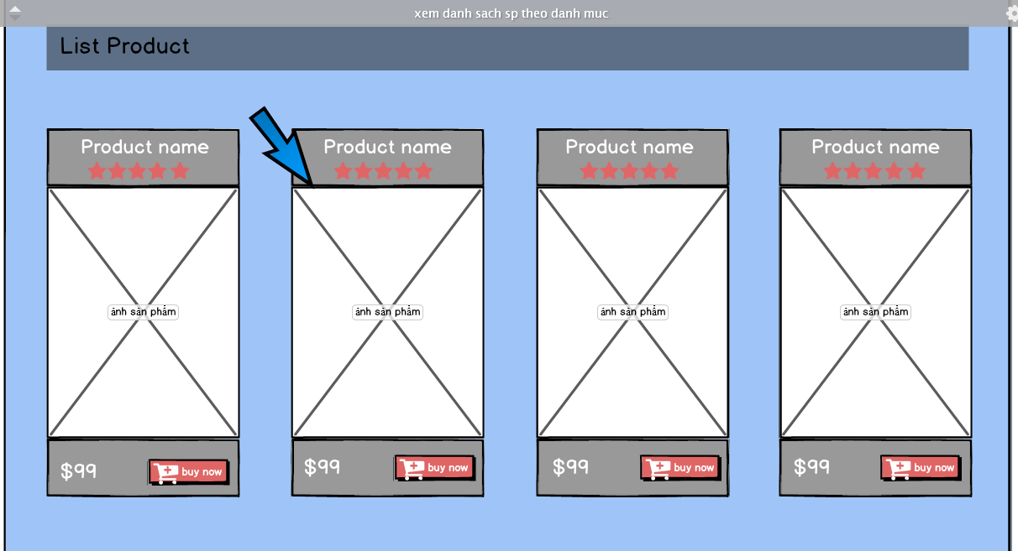

3.Giao diện wishlist:

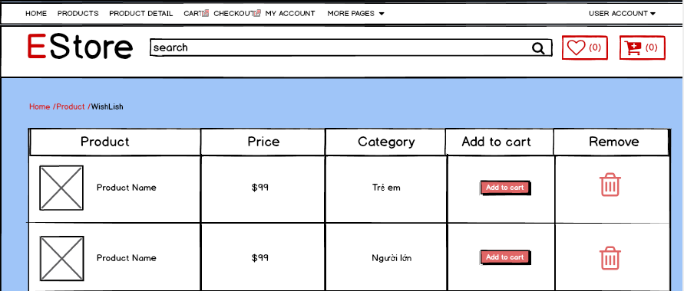

4.Giao diện chi tiết sản phẩm

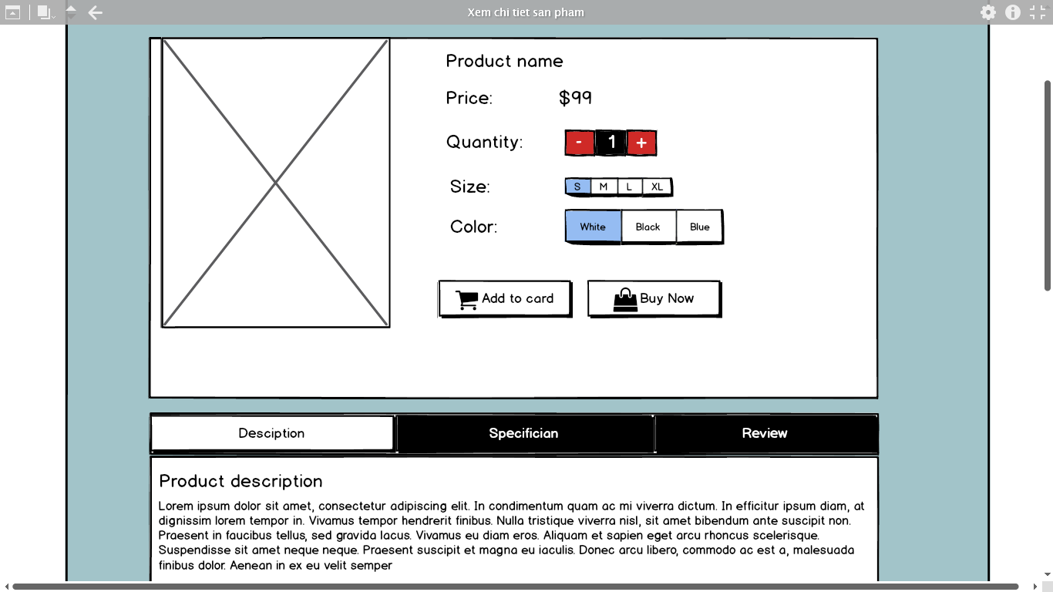

5.Giao diện đăng ký

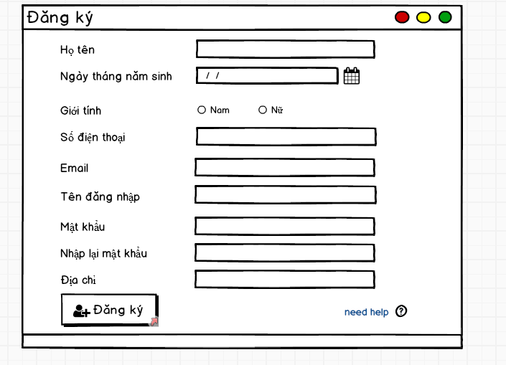

6.Giao diện đăng nhập

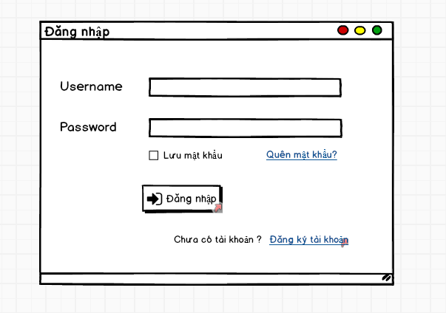

7.Giao diện thông tin người dùng

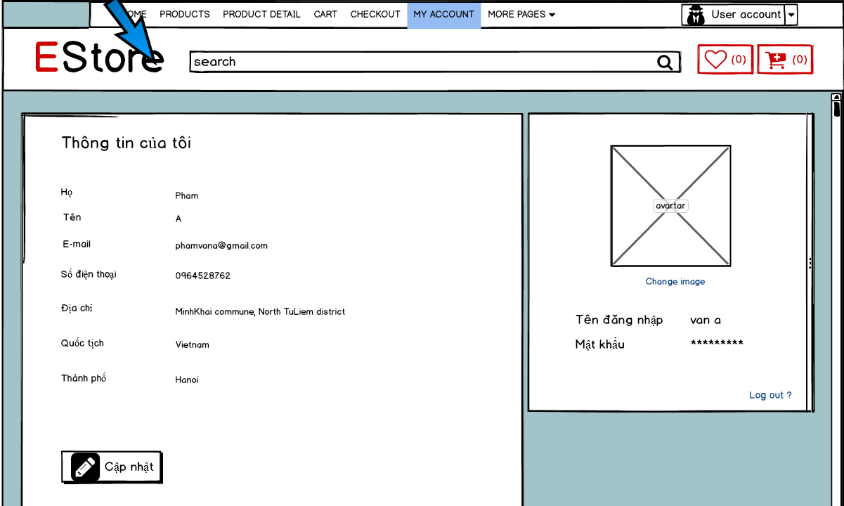

8.Giao diện giỏ hàng

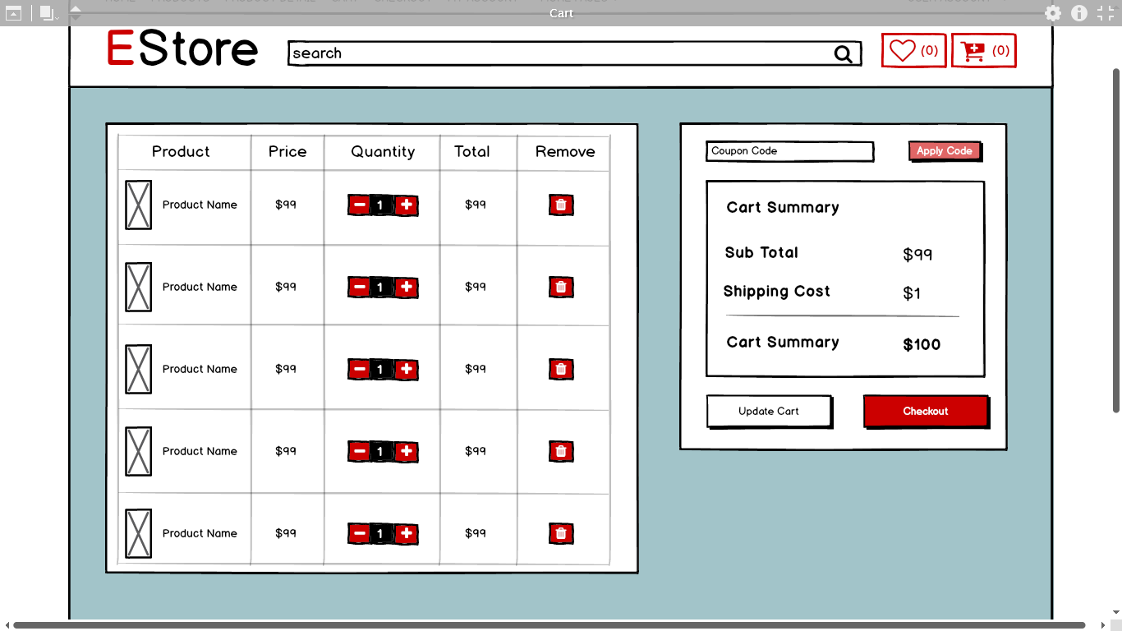

9 Giao diện đặt hàng

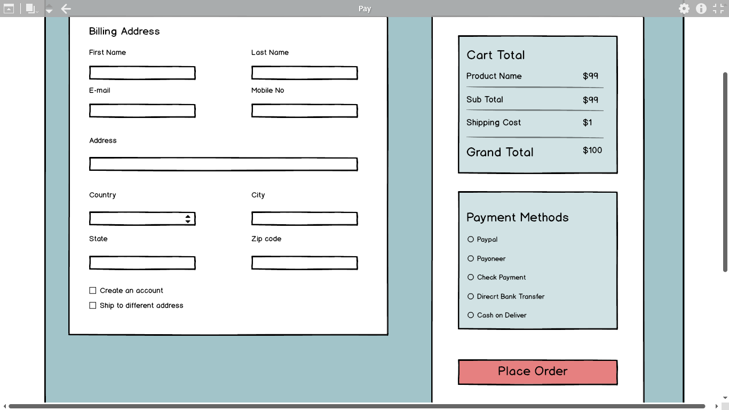

10.Giao diện dashboard quản trị

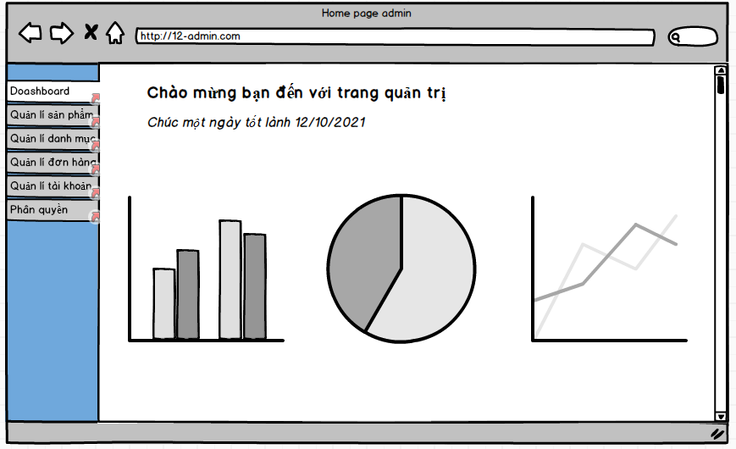

11. Giao diện quản lý sản phẩm

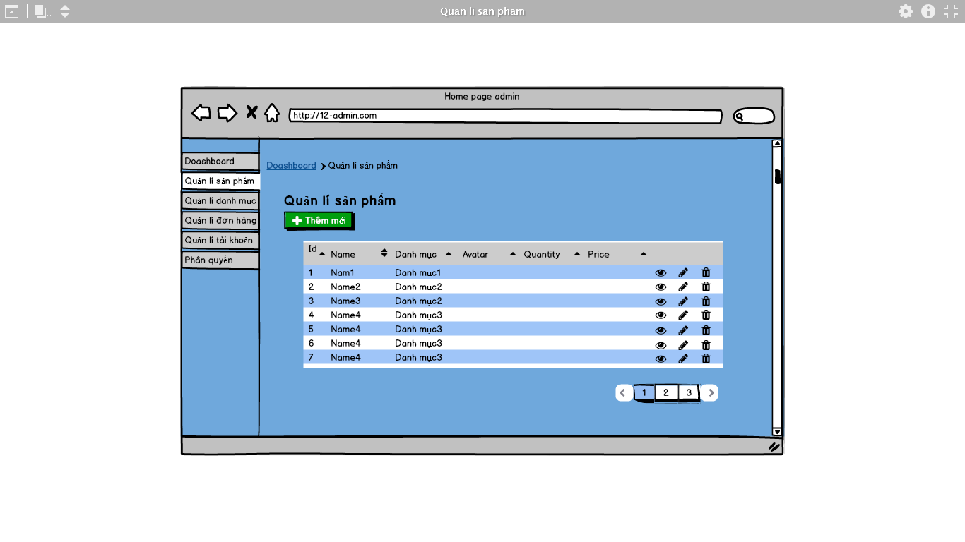

12. Giao diện quản lý danh mục

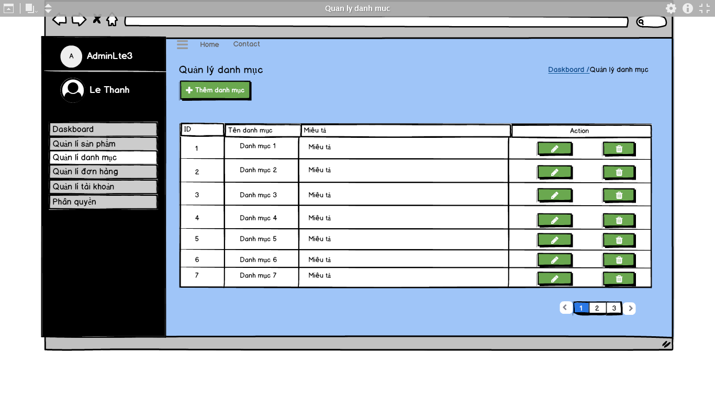

13. Giao diện quản lý đơn hàng

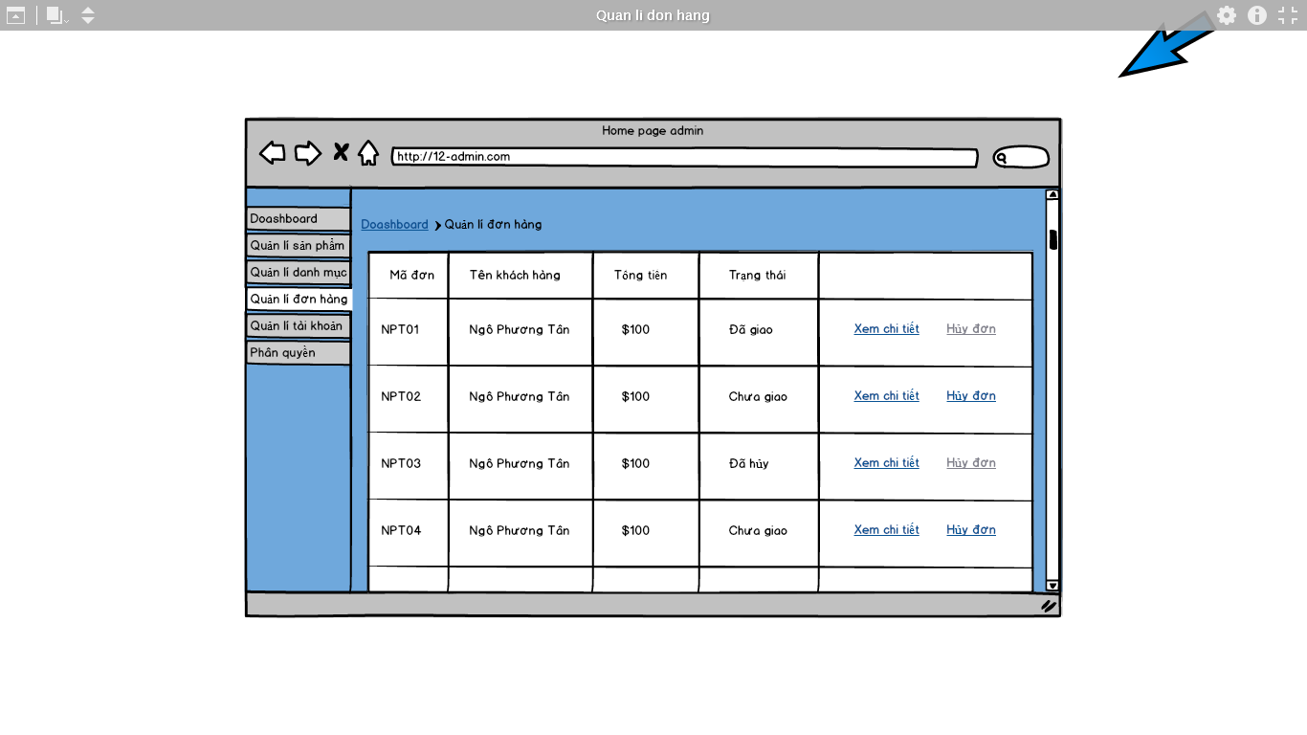

14. Giao diện quản lý tài khoản

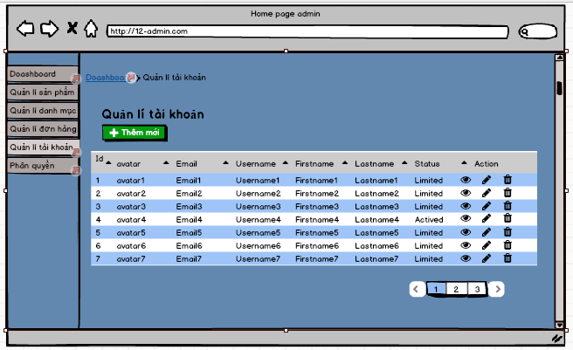

15. Giao diện phân quyền

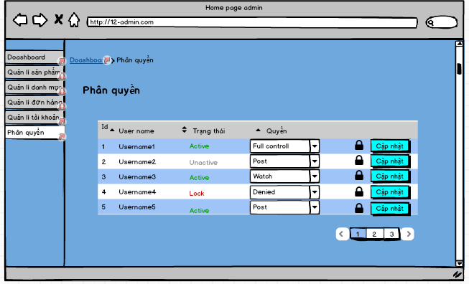

# Chương 3: Cài đặt và thử nghiệm

## 1. Hướng dẫn cài đặt

## 2. Thử nghiệm đánh giá ứng dụng chạy thực tế

cần nói rõ môi trường chạy là gì: localhost, online

tính năng sử dụng mang tính demo hay đã sử dụng

( ví dụ bán hàng thì đã bán online đc chưa, có update CSDL ko, có thống kê không ? có thanh toán online ko ( Chuyển khoản, Momo, paypal... )

## 3. Kết luận

1. Kết quả đạt được:
2. Định hướng phát triển:

# Tài liệu tham khảo

[1]. Tên sách - tên tác giả - tên nhà xb - năm xb

ghi các quyển sách , giáo trình chính thống trước

tài liệu online để cuối

# phụ lục:

[1] Kế hoạch kiểm thử và các testcase ( cho vào gg link gắn vào đây)

[2] Các bảng biểu nếu dài

[3] Mã nguồn chương trình . github .có lịch sử code , có phân quyền đúng theo bảng kế hoạch